1. Профилактика: понятие, виды, методы.

Профилактика – эта система организационных и медицинских мер, направленных на обеспечение высокого уровня здоровья населения, предупреждение болезней. В нашей стране она является основным направлением здравоохранения.
Согласно классификации ВОЗ, профилактику принято разделять на первичную, вторичную и третичную.
К методам первичной профилактики относятся:
- индивидуальная гигиена полости рта;
- профессиональная гигиена полости рта;
- применение средств местной профилактики;
- стоматологическое просвещение населения.
К методам вторичной профилактики относят лечение кариеса зубов (пломбирование, эндодонтические процедуры), терапевтическое и хирургическое лечение заболеваний пародонта, лечение других заболеваний полости рта.
Третичная профилактика - восполнение утраченной функции с использованием средств, замещающих отсутствующие ткани, и проведение реабилитации пациентов, насколько возможно приближая их состояние к норме.

2. Первичная профилактика заболеваний пародонта.
Первичная профилактика - использование методов и средств для предупреждения возникновения стоматологических заболеваний.
Если начальные признаки поражения появились, то в результате проведения профилактических мероприятий они могут стабилизироваться или подвергнуться обратному развитию.

3. Профессиональная гигиена полости рта.
Целью профессиональной гигиены полости рта является профилактика и лечение заболеваний твердых тканей зубов и слизистой оболочки полости рта. Под термином "профессиональная гигиена полости рта" понимают тщательное удаление мягких и твердых зубных отложений со всех поверхностей зубов и последующая обработка зубов и десен профилактическими средствами.
4. Индивидуальный подбор средств гигиены полости рта в зависимости от состояния органов и тканей полости рта.
Дети от 0 до 1 года | Салфетки для удаления остатков пищи с альвеолярных гребней и неба. Щетка-напальчник из силикона для очищения первых временных зубов не менее 1 раза в день.
Дети 1-2 лет | Очень мягкая детская зубная щетка, детская гелеобразная зубная паста (тонкий слой пасты на щетке).
Дети 2-5 лет | Очень мягкая детская зубная щетка, детские зубные пасты, содержащие кальций и фториды (500 ppm F-) (не более горошины пасты на щетке).
Дети 6-11 лет | Детская зубная щетка с мягкой щетиной, детские противокариозные зубные пасты, содержащие кальций и фториды (1000-1450 ppm F-), детские ополаскиватели.
Дети с 12 лет и взрослые, проживающие в районах с низким или оптимальным содержание фторида в воде. | Зубная щетка средней жесткости, фторидсодержащие зубные пасты (1450 ppm F-), фторидсодержащие ополаскиватели, зубные нити.
Дети и взрослые в районах с повышенным содержанием фторида в воде.  Флюороз зубов. | Зубная щетка мягкая или средней жесткости (соответственно возрасту), зубные пасты и ополаскиватели, не содержащие фторида (для профилактики кариеса – кальцийсодержащие средства), зубные нити.
Пациенты с воспалительными заболеваниями пародонта | Зубная щетка: в период обострения - с мягкой щетиной, затем – средней жесткости, противовоспалительные зубные пасты и безалкогольные ополаскиватели (с экстрактами лекарственных растений, антисептиками, мексидолом), зубные нити, межзубные ершики, ирригаторы.
Пациенты с зубочелюстными аномалиями (скученность, дистопия зубов) | Зубная щетка средней жесткости, лечебно-профилактические зубные пасты и ополаскиватели с противокариозными и противовоспалительными компонентами, зубные нити, межзубные ершики.
Пациенты с брекет-системами | Зубная щетка ортодонтическая средней жесткости (с V-образным углублением рабочей части), зубные пасты и ополаскиватели с противокариозными и противовоспалительными компонентами, межзубные ершики, монопучковые щетки, суперфлоссы, ирригаторы.  Не следует использовать жевательные резинки!
Пациенты с несъемными протезами, стоматологическими имплантатами | Зубная щетка средней жесткости, зубные пасты и ополаскиватели с противокариозными и противовоспалительными компонентами, межзубные ершики, монопучковые щетки, суперфлоссы, ирригаторы.  Пациентам с имплантатами не следует использовать содержащие спирт ополаскиватели, зубочистки и жевательные резинки!
Пациенты со съемными протезами и ортодонтическими конструкциями | Средства гигиены полости рта (зубные щетки, лечебно-профилактические зубные пасты, ополаскиватели, зубные нити) – соответственно возрасту. Дополнительно – средства для ухода за протезами: зубные щетки для очищения протезов, очищающие таблетки, пасты и кремы для фиксации протезов.
Лица с повышенной чувствительностью зубов | Зубная щетка с очень мягкой или мягкой щетиной, зубные пасты и ополаскиватели для чувствительных зубов (содержащие соли калия, стронция, мелкодисперсный гидроксиапатит, аминофториды), зубные нити.
Пациенты со сниженным слюноотделением | Зубная щетка с мягкой щетиной, специальные средства ухода за полостью рта с компонентами, идентичными ферментам слюны (лизоцим, лактоферрин, лактопероксидаза): зубная паста с низким пенообразованием, ополаскиватель без спирта, увлажняющий гель и спрей; зубные нити, специальная жевательная резинка.

5. Предметы и средства гигиены полости рта у пациентов с воспалительными заболеваниями пародонта.
Систематическая чистка зубов, удаление мягких зубных отложений, является действенной мерой, как в профилактике, так и в лечении воспалительных заболеваний пародонта. Именно поэтому зубная паста, которую любой человек ежедневно применяет в гигиенических целях, сегодня стала важнейшим инструментом в профилактической стоматологии, а благодаря наличию активных добавок зубные пасты могут оказывать и лечебное воздействие.
Таким образом, гигиена полости рта – важнейшее условие эффективности комплексного лечения хронических заболеваний пародонта
При заболеваниях пародонта набор средств гигиены полости рта включает:
1. профилактическая зубная щетка в острую стадию с мягкой щетиной, в период ремиссии и при выздоровлении - средней степени жесткости щетины;
2. зубные щетки с очень мягкой щетиной типа "Sensitive" для использования в участке воспаления;
3. лечебно-профилактическая зубная паста противовоспалительного действия, содержащая экстракты трав и растений, триклозан, хлоргексидин, на период лечения;
4. лечебно-профилактическая паста типа "Sensitive" при гиперестезии зубов и в послеоперационный период при иссечении гипертрофированных тканей пародонта;
5. ополаскиватели для полости рта безалкогольные, содержащие хлоргексидин, триклозан, на период лечения;
6. зубочистки не рекомендуется использовать;
7. флоссы используют в период обострения с осторожностью;
8. жевательные резинки использовать при воспалительных и воспалительно-дистрофических процессах в пародонте не желательно;
9. бальзамы и тоники для десен оказывают благоприятное противовоспалительное воздействие;
10. однопучковые зубные щетки с закругленным щеточным полем;
11. ирригаторы использовать в режиме "душа".
6. Особенности обучения гигиене полости рта пациентов различного возраста.
Обучение родителей детей до года достаточно сложно организовать в рамках стоматологического приема, так как дети этого возраста редко являются нашими пациентами. Чтобы просветить эту важную в стратегическом профилактическом плане группу, стоматолог должен выступать инициатором сотрудничества с теми врачами, к которым неизбежно обращаются будущие, а затем — молодые родители. Стоматолог должен активно участвовать в работе лекториев для беременных, организуемых в женских консультациях, и школ молодых родителей при детских поликлиниках, выступая с лекциями, беседами и т.д. Идеальным вариантом, реализованным в ряде стран, является привлечение к обучению родителей малышей основам гигиенического ухода за полостью рта педиатров и патронажных педиатрических медицинских сестер, которые раньше других специалистов входят в семью новорожденного; этих специалистов должен мотивировать, просветить и обучить стоматолог.
Обучение родителей детей в возрасте от 1 до 3 лет проводит стоматолог. Педиатр обязан направить ребенка на консультацию к стоматологу в возрасте 1, 2, 3 лет, и стоматолог должен проводить на приеме соответствующие беседы и обучать родителей практическим приемам чистки зубов ребенка. Обучение самих детей элементам гигиенического ухода за полостью рта ложится в основном на плечи родителей, которым стоматолог должен объяснить основные правила: опора на личный пример, обеспечение психологического комфорта во время гигиенических процедур, предложение интересных моделей детских щеток, игровая форма «уроков», ограничения во времени (не более 3—5 мин) и в объеме нового материала, поощрение ребенка за усердие и успехи. Обучая малыша мануальным навыкам, следует помнить о том, что ребенок видит и оценивает мир в зеркальном изображении, поэтому взрослый-правша, демонстрирующий ребенку-правше движения щетки на модели (кубике), располагаясь при этом лицом к ребенку, должен держать щетку в левой руке. Лучше проводить обучение перед зеркалом, когда взрослый стоит рядом с ребенком (или за его спиной) на одном уровне или немного выше и проводит все манипуляции правой рукой. Эффективность такой беседы стоматолога с родителями повышается, если врач сам проводит в кабинете урок с малышом, активно привлекая родителей к процессу и обращая их внимание на важные моменты.
Обучение родителей и их детей от 3 до 6 лет. Гигиеническое обучение детей дошкольного возраста должно проводиться в стоматологическом кабинете, в семье, в детском учреждении
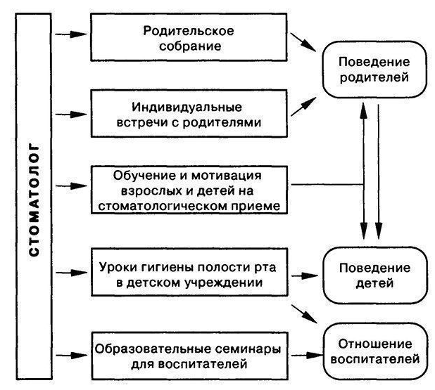
Схема гигиенического воспитания детей 3-6 лет.
Главную роль в гигиенической мотивации, обучении детей и поддержании их постоянной профилактической активности играет семья. Стоматолог, принимающий ребенка в кабинете, обязан продемонстрировать родителям качество гигиены его полости рта, подобрать подходящие средства гигиены, разъяснить родителям правила чистки зубов ребенка руками взрослых и элементы метода KAI, которым необходимо обучить ребенка. Очень полезно провести урок гигиены, чтобы обучить и родителей соответствующим манипуляциям. Дети от 3 до 6 лет посещают детские дошкольные учреждения, и это обстоятельство широко используется в целях гигиенического воспитания детей. Стоматолог должен обучить педагогов и медработников детского учреждения правилам первичной стоматологической профилактики и, в частности, гигиенического ухода за полостью рта детей для того, чтобы эти работники могли формировать у детей соответствующие здоровые оральные привычки. Обучение детей проводится при помощи форм и методов, соответствующих их возрастным особенностям: занятия проходят в игровой форме, с элементами состязательности, информация подается небольшими фрагментами в течение цикла занятий. Практическое обучение проводится на моделях; каждый новый элемент несколько раз повторяют «в две руки», когда взрослый кладет свою руку поверх кисти ребенка. Чистку зубов проводят возле умывальников, под контролем и при активном участии взрослого, который должен направлять движения руки ребенка, контролировать прилагаемые к щетке усилия, отмечать качество очищения зубов и поощрять успехи ребенка.
Обучение детей в возрасте от 7 до 10 лет и их родителей проводят как на стоматологическом приеме, так и в школе. Необходимо помнить об активной роли родителей в гигиене полости рта младших школьников и поэтому организовывать обучение не только и не столько ребенка, сколько всей семьи, четко указывая на возможности и обязанности детей и взрослых. В школьной программе предусматриваются часы для гигиенического воспитания учеников. Уроки гигиены проводят стоматолог, гигиенист или обученная ими медсестра школы. Беседа может быть проведена в классе, а контролируемая чистка зубов — возле умывальников при входе в столовую, или в стоматологическом кабинете, или в специально оборудованном кабинете профилактики. Для учеников младшей школы проводят несколько 15-20-минутных бесед, последовательно освещающих различные вопросы профилактики и мотивирующих детей к стоматологической самопомощи. На практической части урока гигиены взрослый должен оценить качество щеток и паст, принесенных детьми из дома, мягко посоветовать замену (ни в коем случае не давать при этом повода для насмешек одноклассников над детьми, не имеющими хороших средств гигиены!). Проводят окрашивание зубных отложений, их демонстрацию в зеркале и доброжелательное (!) обсуждение. Предстоящие манипуляции «проходят» при помощи модели, затем приступают к чистке зубов. Взрослый наблюдает за работой каждого ребенка, поправляет движения, контролирует их количество. По истечении 2—3 мин чистки зубов и полоскания полости рта, проводят анализ качества проведенной чистки, выявляют и поощряют лучших.
Обучение детей 11—14лет и подростков следует проводить в стоматологическом кабинете в присутствии их родителей, с указанием на конкретные субъективные и объективные гигиенические проблемы ребенка, требующие активного вмешательства взрослых. Родители должны помнить о том, что интересы подростка неустойчивы, ему необходимы постоянные психологическая поддержка и контроль. Перед началом обучения гигиене полости рта в условиях школы необходимо выяснить базовый уровень знаний и навыков аудитории по этому вопросу. Это можно сделать путем предварительного осмотра детей или с помощью анкетирования:
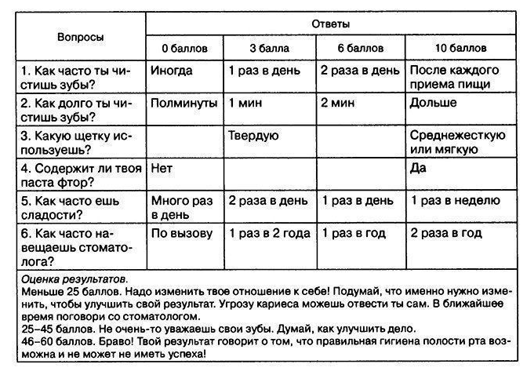
Обучение детей от 14 до 18 лет должно проводиться в строгом соответствии с психологическими особенностями каждого пациента. Мотивация к уходу за полостью рта может быть проведена в ходе популяционной и групповой профилактической работы, практическое обучение - только в индивидуальном порядке. Наилучшие результаты дает контролируемая чистка зубов, так как она позволяет оценить и корректировать не только представления пациента о правилах (что обычно происходит в ходе обучения на модели), но вмешаться в его реальные манипуляции и дать возможность физически почувствовать разницу в направлении и силе прилагаемых усилий, усвоить нововведения на проприоцептивном уровне.
7. Группы диспансерного наблюдения больных с заболеваниями пародонта.
Согласно существующих законодательных актов определяются следующие диспансерные группы:
I — здоровые (Д1) - не нуждаются в лечении;
II — практически здоровые (Д2), у которых наблюдается стабилизация процесса (при гингивитах — до 1 года, при пародонтите и пародонтозе — в течение 2 лет). К этой группе относятся и лица молодого возраста без клинических признаков заболеваний пародонта, но с выявленными факторами риска (общие заболевания, зубочелюстные деформации, аномалии положения отдельных зубов, травматическая окклюзия и др.);
III — нуждающиеся в лечении (Д3) - наиболее многочисленная диспансерная группа: больные гингивитом, генерализованным пародонтитом и пародонтозом различных степеней развития, тяжести и характера течения. Обслуживание каждой из групп имеет свои особенности.
8. Ведение документации диспансерных больных с заболеваниями пародонта.
1. Амбулаторная история болезни стоматологического больного (форма № 43/У). В нее вносятся все материалы первичного осмотра и последующего наблюдения за больным, результаты рентгенологического и лабораторных исследований. В этой же карте подробно освещаются все диагностические, лечебные и профилактические мероприятия, а также консультативные заключения других специалистов. Эти карты можно хранить в общей регистратуре, но на отдельной полке. Удобнее их держать непосредственно в пародонтологическом кабинете в специальной картотеке. Если карты находятся в общей регистратуре, то на их лицевой стороне необходимо сделать пометку в виде линии цветным маркером, указывающую на принадлежность карт к диспансерной группе. Существующая амбулаторная история болезни стоматологического больного мало удовлетворяет врача-пародонтолога из-за небольшого объема (всего 2 листа).
2. Контрольная карта диспансерного наблюдения (форма №30). В эту карту заносятся краткие паспортные данные, диагноз заболевания, сроки явки и отметки о посещении врача. Указывается также номер диспансерной группы. Целесообразнее каждую диспансерную группу отмечать спец. цветными метками, чтобы легче отыскивать карты больных, принадлежащих к этой группе. Контрольные карты не заменяют истории болезни, они необходимы лишь для выявления периодичности вызовов больного к врачу.
Контрольные карты собирают по диспансерным группам и хранят в специальном ящике, где каждая группа располагается в отдельном гнезде. Для более удобной обработки карт их можно подразделять на подгруппы по срокам явки на контрольный осмотр. В конце каждого контрольного срока медсестра просматривает картотеку и делает выборку контрольных карт на тех больных, которые должны быть приглашены на прием в следующем месяце. По этим картам выписываются открытки и направляются больным. Не явившиеся в назначенный срок больные вызываются повторно. В настоящее время современные компьютерные технологии позволяют значительно упростить все этапы рутинной работы для медперсонала.
Амбулаторные истории болезни можно подобрать заранее накануне приглашения больного к врачу, и доставить их из картотеки по прибытии больного на контрольный осмотр. После внесения в них соответствующих записей карты возвращаются в картотеку. Если больной нуждается в курсе поддерживающей терапии, то карты хранятся в папке врача до окончания курса лечения.
Отчетная форма ведется врачем-пародонтологом ежедневно. В конце месяца, после выведения суммарных показателей, она передается заведующему отделением.

9. Сроки динамического наблюдения диспансерных групп.
Больным I диспансерной группы проводятся плановая санация, повышение неспецифической резистентности и общее оздоровление организма, обучение правилам гигиены. Их достаточно осматривать 1 раз в год.
Больных II группы с пародонтозом осматривают через 6 месяцев, а при стабилизации процесса - 1 раз в год.
Лица III группы проходят повторные курсы лечения на реже, чем через 6 месяцев
10. Последовательность лечебных и профилактических мероприятий при воспалительных заболеваниях пародонта.
Профилактика болезней пародонта состоит из следующих мероприятий:
1. Устранение факторов риска: Снятие зубных отложений и налета; Восстановление окклюзии (избирательное пришлифовывание, ортопедические мероприятия); Коррекция преддверия полости рта (мелкое преддверие, укороченные уздечки); Восстановление трофической функции тканей пародонта; Борьба с вредными привычками.
2. Санация полости рта
3. Индивидуальные гигиенические мероприятия
4. Рациональное питание
5. Диспансеризация
6. Просветительные мероприятия, публикации

